Inventario de flora y vegetación del Rancho El Aribabi
Gracias al apoyo financiero de la Comisión Nacional para el Conocimiento y Uso de la Biodiversidad (CONABIO), se llevó a cabo un inventario florístico en el Rancho El Aribabi. Una colección de más de mil ejemplares, recolectados en el rancho por la Universidad de Sonora, documenta esta gran diversidad vegetal (Sánchez, 2011).

La flora del rancho está respaldada con los registros curatoriales de 1054 ejemplares botánicos depositados en el herbario USON, los cuales estarán disponibles para su consulta a través del portal del Sistema Nacional de Información sobre Biodiversidad (SNIB) de la CONABIO.

Flora
La flora del rancho El Aribabi (ANEXO 1) se ha contabilizado en un total de 453 taxones de plantas vasculares pertenecientes a 87 familias y 303 géneros. Las familias con mayor número de taxones son Asteraceae (65), Poaceae (41), Leguminosae (37), Euphorbiaceae (18), Malvaceae (12), Cactaceae (15) y 10 helechos. La composición florística del rancho se puede observar en la tabla 2. Sólo tres especies de la flora (Carnegiea gigantea, Juglans major y Amoreuxia palmatifida) están nominadas con categoría de riesgo dentro de la Norma Oficial Mexicana NOM-059-2010; sin embargo, algunas especies como Lilaeopsis schaffneriana subsp. recurva que ocurre aquí está nominada como en peligro de extinción en los Estados Unidos. Las especies no nativas (29) representan cerca del 6 % de la flora y de éstas sólo 6 tienen comportamiento invasor, de las cuales el zacate rosado (Melinis repens) representa una seria amenaza ecológica; sin embargo, la planta acuática conocida como berro (Nasturtium officinale) es potencialmente invasiva en el Río Cocóspera, mientras que el zacate Johnson (Sorghum halepense) ha sido encontrado con frecuencia en otros lugares de la Sierra Azul.

Tabla 2. Composición florística del Rancho El Aribabi
Grupo Taxonómico | Familias | Géneros | Taxones
Pteridophyta | 1 | 5 | 10
Arthrophyta | 1 | 1 | 2
Coniferophyta | 1 | 1 | 2
Magnoliophyta
Magnoliopsida | 78 | 261 | 382
Liliopsida | 6 | 35 | 57
Total | 87 | 303 | 453

Vegetación
La gran diversidad florística del rancho El Aribabi es resultado de los diferentes ecosistemas que confluyen en el rancho, de tal manera que podemos encontrar bosque de río, desierto sonorense (con elementos del límite oriental del altiplano de Arizona), pastizal de altura y bosque madrense representado por encinar y bosque de pino-encino (Martínez-Yrízar, 2009).

Desierto sonorense
En lomeríos con matorral xerófilo (Figura 69) podemos encontrar especies características del matorral del desierto sonorense como sahuaro (Carnegiea gigantea), ocotillo (Fouquieria splendens) y pitayo (Stenocereus thurberi), aunque éste último es muy raro. Las especies anteriores se mezclan con las especies más abundantes como mezquite (Prosopis velutina), gatuño (Mimosa aculeaticarpa var. biuncifera), frutilla (Condalia correlli), bachata (Ziziphus obtusifolia), siviris (Cylindropuntia thurberi) y nopales (Opuntia spp.).
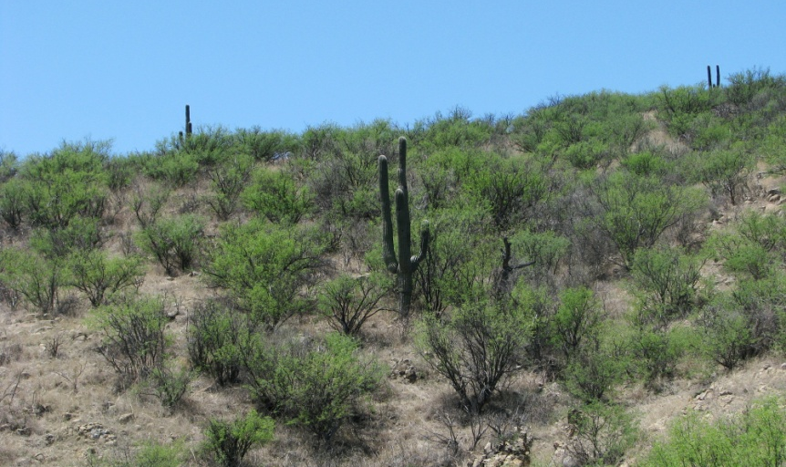
Figura 69. Majestuosos sahuaros (Carnegiea gigantea) en el matorral xerófilo del Rancho El Aribabi, Sonora.

Encinar
Este representa la porción más baja del bosque madrense y se localiza en la esquina noreste del rancho dentro de la fracción A, hacia las partes más elevadas (alrededor de los 1350 metros sobre el nivel del mar) donde se localiza el arroyo Las Palomas (Figura 70). El bosque de encino se presenta sobre las laderas norte y se compone de cuatro especies de encino: bellota (Quercus emoryi), encino de Arizona (Q. arizonica), encino azul (Q. oblongifolia) y bellotita (Q. toumeyi). También, se cuenta con la presencia de otros árboles característico de los pastizales norteños como sabino (Juniperus deppeana), táscale o táscate (Juniperus coahuilensis) y madroño de Arizona (Arbutus arizonica).

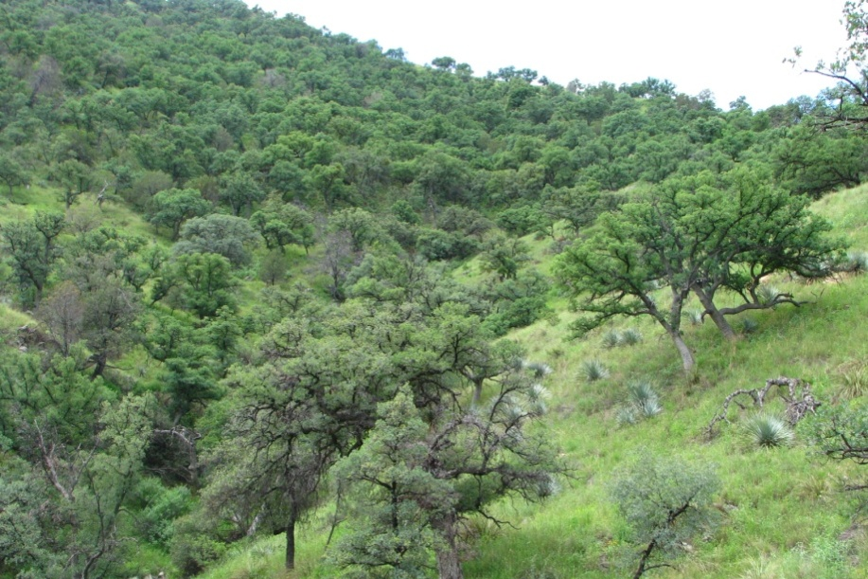
Figura 70. Bosque de encino en el arroyo Las Palomas del Rancho El Aribabi.
En las paredes verticales y rocosas de las cañadas (Figura 71) que se encuentran sobre este arroyo podemos encontrar varias especies de cactáceas conocidas como cabezas de viejo (Mammillaria spp., Coryphantha recurvata, Coryphantha vivipara y Echinocereus santaritensis). En los márgenes de bajadas y arroyos crece fresnillo (Fraxinus gooddingii) y otros arbustos de vistosa floración como Philadelphus microphyllus y Fendlera rupicola. Varias especies de helechos están presentes en esta localidad, principalmente de los géneros Adiantum, Cheilanthes, Bommeria y Pellaea.

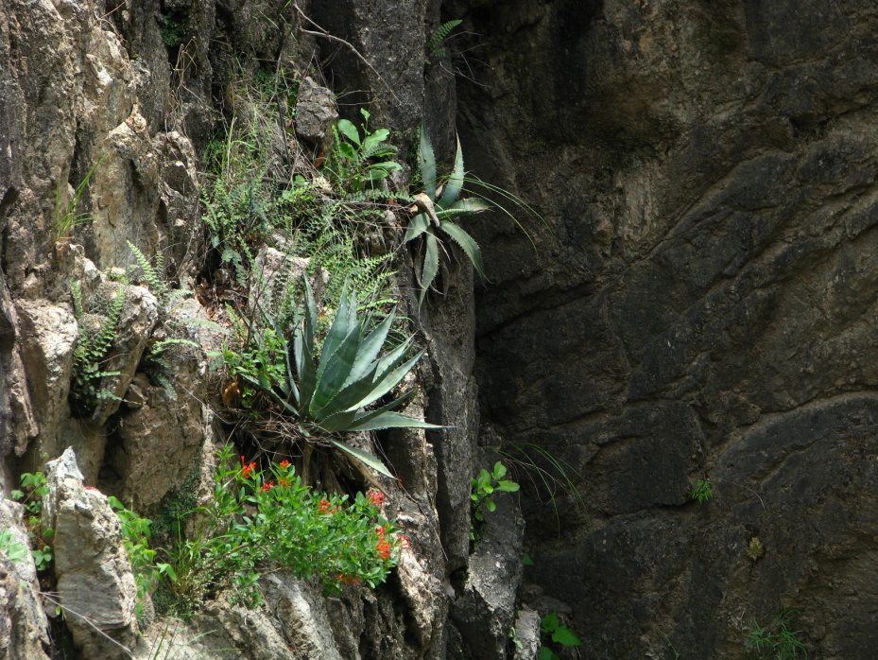
Figura 71. Plantas diversas en las paredes verticales de una cañada del Arroyo Las Palomas.
Estos sitios están provistos generalmente de suelo rocoso y altas paredes verticales (Figura 72), lo cual dificulta el acceso al ganado y favorece su conservación. Durante el proyecto se recolectaron algunas localidades como los arroyos Las Palomas, El Cajoncito, Los Amorosos, y Los Huérigos.

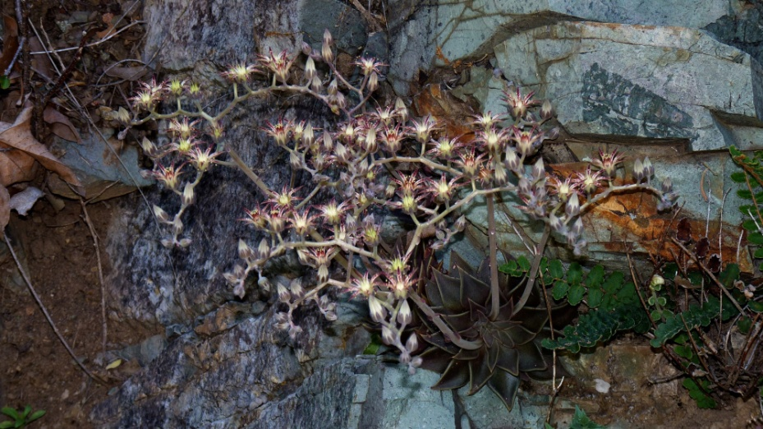
Figura 72. Graptopetalum rusbyi, una crasulácea de las paredes rocosas casi verticales de cañadas del rancho El Aribabi, la planta de la imagen florece a finales de abril sobre el arroyo Los Huérigos.

Bosque de encino-pino
Es la porción más elevada del bosque madrense presente en el rancho, misma que no fue recolectada durante este trabajo. Se encuentra en el límite este de las fracciones B y C del rancho donde se alcanzan elevaciones de alrededor de 2000 metros sobre el nivel del mar. En la esquina sureste se encuentra la ladera norte del Cerro Azul, y de acuerdo a los registros de los autores para esta localidad sería altamente probable encontrar, sobre todo en la esquina sureste del rancho (fracción C), algunas especies que todavía no han sido registradas en El Aribabi; como por ejemplo, Pinus arizonica, Quercus hypoleucoides, Q. viminea, Holodiscus discolor, Silene laciniata var. greggii, Solidago wrightii var. adenophora, Tagetes lemmonii, Lobelia anatina, Vicia pulchella subsp. pulchella, Brickellia eupatorioides var. chlorolepis, Stevia serrata var. serrata, Eryngium lemmoni, entre otras. El posible hallazgo de estas especies, incrementaría significativamente la flora en El Aribabi, por lo que se recomienda ampliamente continuar con el trabajo de recolecta de ejemplares en el bosque de pino-encino que se encuentra en el vértice sureste de la fracción C del rancho.

Bosque de río
El rancho El Aribabi se localiza en la cuenca del río Cocóspera el cual fluye de noreste a suroeste sobre el límite oriental de la fracción A, recorriendo un trayecto de poco más de 4 kilómetros y presentando un bosque de río en excelente estado de conservación (Figura 73).
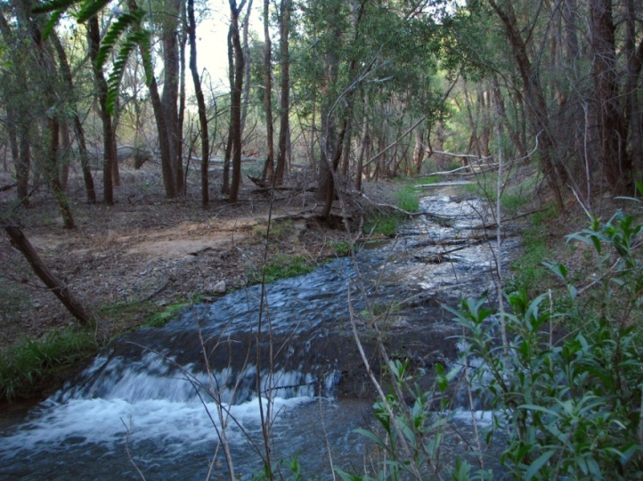
Figura 73. Árboles jóvenes de álamo (Populus fremontii) en el bosque sobre el río Cocóspera. Rancho El Aribabi, Municipio de Imuris, Sonora.

Las especies dominantes en este bosque de río son álamo (Populus fremontii), sauces (Salix gooddingii, S. bonplandiana y S. taxifolia), fresno (Fraxinus velutina), aliso (Platanus wrightii), tápiro (Sambucus nigra subsp. cerulea), nogal (Juglans major) y mora silvestre (Morus microphyllus). En otras zonas ribereñas del rancho se han registrado plantas interesantes como magueyito (Graptopetalum rusbyi) y huérigo (Populus monticola).

Pastizal de altura
También podemos encontrar pastizales extensos (Figura 74), desde el oeste en las partes bajas con matorral xerófilo hasta las partes más altas en el este, donde zonas extensas de pastizal se mezclan con el encinar. Hasta el momento, en el rancho se han registrado 41 especies de pastos pertenecientes a diferentes géneros, entre los más importantes encontramos especies de Aristida, Bothriochloa, Bouteloua, Erioneuron, Hilaria, Muhlenbergia, Setaria, así como una especie de maíz nativo del género Tripsacum.

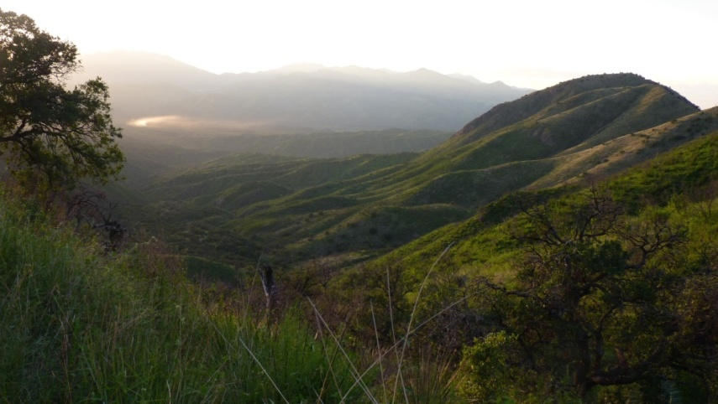
Figura 74. Desde la base de la Sierra Azul hacia el valle de Cocóspera, se aprecian los lomeríos con pastizal natural del Rancho El Aribabi.
En los pastizales, dentro de la zona de transición al encinar encontramos una mezcla de matorral micrófilo con matorral rosetófilo que incluye algunos elementos de matorral espinoso de pié de monte como chilicote (Erythrina flabelliformis), tepeguaje (Lysiloma watsonii), sotol (Yucca baccata), palmilla (Nolina microcarpa), lechuguilla (Agave palmeri), amole (Agave schottii) y serruchito (Dasylirion wheeleri); en esta zona y en los pastizales es común encontrar cúmaros (Celtis reticulata) y janos (Chilopsis linearis) junto a las bajadas y arroyos.

Conservación.
El gran estado de conservación de la biodiversidad del rancho El Aribabi y el grado de conocimiento de su flora y fauna arrojaron como resultado que fuera nominado como una área prioritaria para la conservación en México (publicado en el Diario Oficial de la Federación el 28 de Diciembre de 2007). Posteriormente, gracias a la necesidad de conservar estos ecosistemas y como una medida para la preservación de especies en peligro de extinción como el jaguar y el ocelote, así como para proteger su gran diversidad biológica, el rancho El Aribabi fue declarado como Área Natural Protegida Privada dentro del sistema de reservas naturales de la Comisión Nacional de Áreas Naturales Protegidas (certificado CONANP-250/2011), convirtiéndose así en un gran ejemplo, no sólo para Sonora y México, sino también para el mundo (Sánchez, 2011).

ANEXO 1
Listado de plantas vasculares del Rancho El Aribabi, Municipio de Imuris, Sonora. El listado está basado en ejemplares de herbario depositados en los herbarios USON y ARIZ, así como observaciones en campo de especies muy conocidas. Las especies no nativas están marcadas con asterisco (*).

PTERIDOPHYTA
PTERIDACEAE
Argyrochosma incana (C. Presl) Windham
Astrolepis integerrima (Hook.) D.M. Benham & Windham
Astrolepis sinuata (Lag. ex Sw.) D.M. Benham & Windham
Bommeria hispida (Mett. ex Kuhn) Underw.
Cheilanthes bonariensis (Willd.) Proctor
Cheilanthes lindheimeri Hook.
Cheilanthes pringlei Davenp.
Pellaea intermedia Mett. ex Kuhn
Pellaea ovata (Desv.) Weath.
Pellaea ternifolia subsp. arizonica Windham
ARTHROPHYTA
EQUISETACEAE
Equisetum hyemale L.
Equisetum laevigatum A. Braun
CONIFEROPHYTA
CUPRESSACEAE
Juniperus coahuilensis (Martínez) Gaussen
Juniperus deppeana Steud.
MAGNOLIOPHYTA
MAGNOLIOPSIDA
ACANTHACEAE
Anisacanthus thurberi (Torr.) A. Gray
Carlowrightia arizonica A. Gray
Dicliptera resupinata (Vahl) Juss.
Elytraria imbricata (Vahl) Pers.
Justicia longii Hilsenb.
Ruellia nudiflora (Engelm. & A. Gray) Urb.
Tetramerium nervosum Nees
ACHATOCARPACEAE
Phaulothamnus spinescens A. Gray
AMARANTHACEAE
Alternanthera caracasana Kunth
Amaranthus hybridus L.
Amaranthus palmeri S. Watson
Gomphrena caespitosa Torr.
Gomphrena nitida Rothr.
Gomphrena sonorae Torr.
Guilleminea densa (Humb. & Bonpl. Ex Schult.) Moq.
ANACARDIACEAE
Rhus aromatica Aiton
Rhus virens var. choriophylla (Woot. & Standl.) L.D. Benson
Toxicodendron radicans (L.) Kuntze
APIACEAE
Bowlesia incana Ruiz & Pav.
Daucus pusillus Michx.
Eryngium heterophyllum Engelm.
Hydrocotyle umbellata L.
Lilaeopsis schaffneriana subsp. recurva (Schlecht.) Coult. & Rose
Spermolepis echinata (Nutt. ex DC.) A. Heller
Yabea microcarpa (Hook. & Arn.) Koso-Pol.
APOCYNACEAE
Mandevilla brachysiphon (Torr.) Pichon
ARALIACEAE
Aralia humilis Cav.
ARISTOLOCHIACEAE
Aristolochia watsonii Wooton & Standl.
ASCLEPIADACEAE
Asclepias asperula (Decne.) Woodson
Asclepias elata Benth.
Asclepias lemmonii A. Gray
Asclepias linaria Cav.
Gonolobus arizonicus (A. Gray) Woodson
Matelea producta (Torr.) Woodson
Metastelma mexicanum (Brandegee) Fishbein & R.A. Levin
Funastrum cynanchoides (Decne.) Schltr.
Funastrum hartwegii (Vail) Schltr.
ASTERACEAE (COMPOSITAE)
Acourtia thurberi (A. Gray) Reveal & R.M. King
Acourtia wrightii (A. Gray) Reveal & R.M. King
Adenophyllum cancellatum (Cass.) Villarreal
Ageratina paupercula (A. Gray) R.M. King & H. Rob.
Ambrosia confertiflora DC.
Ambrosia trifida L.
Artemisia dracunculus L.
Artemisia ludoviciana subsp. mexicana Nutt.
Baccharis pteronioides DC.
Baccharis salicifolia (Ruiz & Pav.) Pers.
Baccharis sarothroides A. Gray
Baccharis thesioides Kunth
Barkleyanthus salicifolius (Kunth) H. Rob. & Brettell
Bidens aurea (Aiton) Sherff,
Bidens pilosa L.
Brickellia amplexicaulis B.L. Rob.
Brickellia baccharidea A. Gray
Brickellia coulteri A. Gray
Carminatia tenuiflora DC.
Chaetopappa ericoides (Torr.) G.L. Nesom
Cirsium neomexicanum A. Gray
Coreocarpus arizonicus (A. Gray) S.F. Blake
Cosmos parviflorus (Jacq.) Pers.
Dyssodia porophyllum (Cav.) Cav.
Encelia farinosa A. Gray ex Torr.
Erigeron lobatus A. Nelson
Galinsoga parviflora Cav.
Guardiola platyphylla A. Gray
Gutierrezia microcephala (DC.) A. Gray
Gymnosperma glutinosum (Spreng.) Less.
Helenium thurberi A. Gray
Heliomeris longifolia (B.L. Rob. & Greenm.) Cockerell
Heterosperma pinnatum Cav.
Heterotheca subaxillaris (Lam.) Britton & Rusby
Hymenoclea monogyra Torr. & A. Gray
Laennecia sophiifolia (Kunth) G.L. Nesom
Malacothrix fendleri A. Gray
Malacothrix glabrata (A. Gray ex D.C. Eaton) A. Gray
Melampodium appendiculatum B.L. Rob
Melampodium cupulatum A. Gray
Melampodium longicorne A. Gray
Milleria quinqueflora L.
Porophyllum gracile Benth.
Porophyllum ruderale subsp. macrocephalum (DC.) R.R. Johnson
Pseudognaphalium leucocephalum (A. Gray) Anderb.
Pseudognaphalium stramineum (Kunth) Anderb.
Senecio flaccidus var. flaccidus Less.
Senecio flaccidus var. monoensis (Greene) B.L. Turner & T.M. Barkley
*Sonchus asper (L.) Hill
Symphyotrichum expansum (Poepp. ex Spreng.) G.L. Nesom
Symphyotrichum falcatum(Lindl.) G.L. Nesom
Tagetes minuta L.
Tagetes triradiata Greenm.
Thymophylla anomala (Canby & Rose) Rydb.
Tithonia thurberi A. Gray
Trixis californica Kellogg
Uropappus lindleyi (DC.) Nutt.
Viguiera dentata var. lancifolia S.F. Blake
Xanthisma gracile (Nutt.) D.R. Morgan & R.L. Hartm.
Xanthium strumarium L.
Xanthocephalum gymnospermoides (A. Gray) Benth. & Hook. f.
Zinnia acerosa (DC.) A. Gray
*Zinnia peruviana L.
BIGNONIACEAE
Chilopsis linearis (Cav.) Sweet
Tecoma stans var. angustatum Rehder
BORAGINACEAE
Cryptantha barbigera (A. Gray) Greene
Cryptantha pterocarya (Torr.) Greene
Pectocarya recurvata I.M. Johnst.
Plagiobothrys arizonicus (A. Gray) Greene ex A. Gray
BRASSICACEAE
*Chorispora tenella (Pall.) DC.
Descurainia pinnata (Walter) Britton
Dryopetalon runcinatum A. Gray
Hesperidanthus linearifolius (A. Gray) Rybd.
Lepidium densiflorum Schrad.
Lepidium thurberi Wooton
*Nasturtium officinale R. Br.
Pennellia longifolia (Benth.) Rollins
Pennellia micrantha (A. Gray) Nieuwl.
*Raphanus raphanistrum L.
*Sisymbrium irio L.
Thysanocarpus curvipes Hook.
CACTACEAE
Carnegiea gigantea (Engelm.) Britton & Rose
Coryphantha recurvata (Engelm.) Britton & Rose
Coryphantha vivipara var. bisbeana (Orcutt) L.D. Benson
Cylindropuntia thurberi (Engelm.) F.M. Knuth
Echinocereus fendleri (Engelm.) Sencke ex J.N. Haage
Echinocereus rigidissimus (Engelm.) F. Haage
Echinocereus santaritensis W. Blum & Rutow
Mammillaria grahamii Engelm.
Mammillaria heyderi Muehlenpf.
Mammillaria macdougalii Rose
Opuntia chlorotica Engelm. & J.M. Bigelow
Opuntia durangensis Britton & Rose
Opuntia engelmannii Salm-Dyck ex Engelm.
Opuntia phaeacantha Engelm.
Stenocereus thurberi (Engelm.) Buxb.
CAMPANULACEAE
Lobelia cardinalis L.
Lobelia laxiflora Kunth
Triodanis perfoliata var. biflora (L.) Nieuwl.
CANNABACEAE
*Cannabis sativa L.
CAPPARACEAE
Polanisia dodecandra (L.) DC.
CAPRIFOLIACEAE
Sambucus nigra subsp. cerulea (Raf.) Bolli
CARYOPHYLLACEAE
Cerastium texanum Britton
Loeflingia squarrosa var. cactorum Nutt.
Silene antirrhina L.
Ambrosia monogyra (Torr. & A. Gray) Strother & B.G. Baldwin
CHENOPODIACEAE
Chenopodium ambrosioides L.
Chenopodium neomexicanum Standl.
COCHLOSPERMACEAE
Amoreuxia palmatifida DC.
COMMELINACEAE
Commelina erecta L.
CONVOLVULACEAE
Evolvulus alsinoides (L.) L.
Evolvulus arizonicus A. Gray
Evolvulus sericeus Sw.
Ipomoea barbatisepala A. Gray
Ipomoea costellata Torr.
Ipomoea cristulata Hallier f.
Ipomoea longifolia Benth.
Jacquemontia pringlei A. Gray
CRASSULACEAE
Crassula connata (Ruiz & Pav.) A. Berger
Graptopetalum rusbyi (Greene) Rose
CUCURBITACEAE
Cucurbita digitata A. Gray.
Echinopepon wrightii (A. Gray) S. Watson
Sicyosperma gracile A. Gray
ERICACEAE
Arbutus arizonica (A. Gray) Sarg.
EUPHORBIACEAE
Acalypha neomexicana Müll. Arg.
Acalypha ostryifolia Riddell ex J.M. Coult.
Acalypha papillosa Rose
Acalypha polystachya Jacq.
Cnidoscolus angustidens Torr.
Croton ciliatoglandulifer Ortega
Croton texensis (Klotzsch) Müll. Arg
Euphorbia albomarginata Torr. & A. Gray
Euphorbia capitellata Engelm.
Euphorbia heterophylla L.
Euphorbia hirta var. hirta L.
Euphorbia hyssopifolia L.
Euphorbia melanadenia Torr.
Euphorbia pediculifera Engelm.
Euphorbia setiloba Engelm. ex Torr.
Euphorbia sonorae Rose
Manihot angustiloba (Torr.) Müll. Arg
Tragia nepetifolia Cav.
FABACEAE (LEGUMINOSAE)
Acacia angustissima (Mill.) Kuntze
Aeschynomene villosa Poir.
Amorpha fructicosa var. occidentalis (Abrams) Kearney & Peebles
Astragalus arizonicus A. Gray
Astragalus nuttallianus DC.
Astragalus thurberi A. Gray
Calliandra eriophylla Benth.
Chamaecrista nictitans var. mensalis (Greenm.) H.S. Irwin & Barneby
Coursetia caribaea var. sericea (A. Gray) Lavin
Crotalaria pumila Ortega
Dalea lumholtzii B.L. Rob. & Fernald
Dalea pogonathera A. Gray
Dalea pringlei A. Gray
Dalea pulchra Gentry
Dalea versicolor Zucc.
Erythrina flabelliformis Kearney
Eysenhardtia orthocarpa var. orthocarpa (A. Gray) S. Watson
Indigofera sphaerocarpa A. Gray
Lotus greenei Ottley
Lotus humistratus Greene
Lupinus arizonicus (S. Watson) S. Watson
Lupinus brevicaulis S. Watson
Lupinus concinnus J. Agardh
Lupinus sparsiflorus Benth.
Lysiloma watsonii Rose
*Melilotus indicus (L.) All.
Mimosa biuncifera Benth.
Mimosa dysocarpa Benth.
Mimosa grahamii A. Gray
Nissolia schottii A. Gray
Prosopis velutina Wooton
Rhynchosia senna Gillies ex Hook
Senna hirsuta var. glaberrima (M.E. Jones) H.S. Irwin & Barneby
Tephrosia thurberi (Rydb.) C.E. Wood
Tephrosia vicioides Schltdl.
Vicia ludoviciana subsp. ludoviciana Nutt. ex Torr. & A. Gray
FAGACEAE
Quercus arizonica Sarg.
Quercus emoryi Torr.
Quercus grisea Liebm.
Quercus oblongifolia Torr.
Quercus toumeyi Sarg.
FOUQUIERIACEAE
Fouquieria splendens Engelm.
FUMARIACEAE
Corydalis aurea Willd.
GARRYACEAE
Garrya wrightii Torr.
GERANIACEAE
*Erodium cicutarium (L.) L.'Hér. ex Aiton
HYDRANGEACEAE
Fendlera wrightii (Engelm. & A. Gray) A. Heller
HYDROPHYLLACEAE
Eucrypta chrysanthemifolia (Benth.) Greene
Nama hispida A. Gray
Phacelia arizonica A. Gray
Phacelia coerulea Greene
Phacelia distans Benth.
JUGLANDACEAE
Juglans major (Torr.) A. Heller
KRAMERIACEAE
Krameria erecta Willd. ex Schult.
Krameria grayi Rose & Painter
LAMIACEAE
Agastache micrantha (A. Gray) Wooton & Standl.
*Lamium amplexicaule L.
*Marrubium vulgare L.
Mentha arvensis L.
Monarda citriodora subsp. austromontana (Epling) B.L. Turner
Salvia parryi A. Gray
Salvia seemannii Fernald
Salvia setosa Fernald
Salvia subincisa Benth.
Salvia tiliifolia Vahl
Scutellaria potosina var. tessellata (Epling) B.L. Turner
Stachys coccinea Ortega
LINACEAE
Linum neomexicanum Greene
LOASACEAE
Gronovia scandens L.
Mentzelia albicaulis (Douglas ex Hook.) Douglas ex Torr. & A. Gray
Mentzelia aspera L.
Mentzelia isolata Gentry
Mentzelia multiflora (Nutt.) A. Gray
LYTHRACEAE
Cuphea wrightii var. wrightii A. Gray
MALPIGHIACEAE
Cottsia gracilis (A. Gray) W.R. Anderson
MALVACEAE
Abutilon abutiloides (Jacq.) Garcke ex Hochr.
Abutilon incanum (Link) Sweet
Abutilon mollicomum (Willd.) Sweet
Anoda cristata (L.) Schltdl.
Gossypium thurberi Tod.
Herissantia crispa (L.) Brizicky
Hibiscus biseptus S. Watson
Hibiscus coulteri Harv. ex A. Gray
*Malva parviflora L.
Rhynchosida physocalyx (A. Gray) Fryxell
Sida abutifolia Mill.
Sphaeralcea fendleri A. Gray
MARTYNIACEAE
Proboscidea altheifolia (Benth.) Decne.
Proboscidea parviflora subsp. parviflora (Wooton) Wooton & Standl.
MENISPERMACEAE
Cocculus diversifolius DC.
MORACEAE
Morus microphylla Buckley
NYCTAGINACEAE
Allionia incarnata L.
Boerhavia coccinea Mill.
Boerhavia erecta L.
Commicarpus scandens (L.) Standl.
Mirabilis longiflora L.
OLEACEAE
Forestiera phillyreoides (Benth.) Torr.
Fraxinus gooddingii Little
Fraxinus velutina Torr.
ONAGRACEAE
Camissonia chamaenerioides (A. Gray) P.H. Raven
Epilobium canum subsp. latifolium (Hook.) P.H. Raven
Epilobium ciliatum subsp. ciliatum Raf.
Oenothera albicaulis Pursh
Oenothera kunthiana (Spach) Munz
Oenothera primiveris A. Gray
Oenothera rosea L'Hér. ex Aiton
Oenothera tetraptera Cav.
OXALIDACEAE
Oxalis corniculata L.
Oxalis drummondii A. Gray
PAPAVERACEAE
Argemone pleiacantha subsp. pleiacantha Greene
Eschscholzia californica subsp. mexicana (Greene) C. Clark,
PASSIFLORACEAE
Passiflora bryonioides Kunth
Passiflora mexicana Juss.
PHYTOLACCACEAE
Rivina humilis L.
PLANTAGINACEAE
*Plantago major L.
*Plantago ovata Forssk.
Plantago patagonica Jacq.
Plantago virginica L.
PLATANACEAE
Platanus wrightii S. Watson
PLUMBAGINACEAE
Plumbago scandens L.
POLEMONIACEAE
Eriastrum diffusum (A. Gray) H. Mason
Gilia flavocincta subsp. australis (A.D. Grant & V.E. Grant) A.G. Day & V.E. Grant
Gilia mexicana A.D. Grant & V.E. Grant
Gilia minor A.D. Grant & V.E. Grant
Linanthus bigelovii Greene
Loeselia glandulosa (Cav.) G. Don
POLYGONACEAE
Eriogonum abertianum Torr.
*Polygonum argyrocoleon Steud. ex Kuntze
*Rumex crispus L.
Rumex hymenosepalus Torr.
PORTULACACEAE
Calandrinia ciliata ( Ruiz & Pav.) DC.
Cistanthe monandra (Nutt.) Hershk.
Claytonia perfoliata Donn ex Willd.
Phemeranthus aurantiacus (Engelm.) Kiger
*Portulaca oleracea L.
Portulaca suffrutescens Engelm.
Portulaca umbraticola Kunth
Talinum paniculatum (Jacq.) Geartn.
PRIMULACEAE
*Anagallis arvensis L.
Androsace occidentalis Pursh
Samolus ebracteatus Kunth
RANUNCULACEAE
Anemone tuberosa Rydb.
Clematis drummondii Torr. & A. Gray
Clematis ligusticifolia Nutt.
Delphinium scaposum Greene
Myosurus cupulatus S. Watson
Thalictrum fendleri var. wrightii Trel.
RHAMNACEAE
Ceanothus depressus Benth.
Condalia correllii M.C. Johnst.
Sageretia wrightii S. Watson
Ziziphus obtusifolia (Hook. ex Torr. & A.Gray) A. Gray
RUBIACEAE
Bouvardia ternifolia (Cav.) Schltdl.
Crusea hispida var. hispida (Mill.) B.L. Rob.
Galium aparine L.
Galium proliferum A. Gray
Mitracarpus hirtus (L.) DC.
RUTACEAE
Ptelea trifoliata L.
SALICACEAE
Populus fremontii S. Watson
Populus monticola Brandegee
Salix bonplandiana Kunth
Salix exigua Nutt.
Salix gooddingii C.R. Ball
Salix taxifolia Kunth
SAPINDACEAE
Dodonaea viscosa var. angustifolia (L. f.) Benth.
Sapindus saponaria var. drummondii (Hook. & Arn.) L.D. Benson
SAURURACEAE
Anemopsis californica Hook. & Arn.
SAXIFRAGACEAE
Heuchera sanguinea Engelm.
Philadelphus microphyllus A. Gray
SCROPHULARIACEAE
Castilleja austromontana Standl. & Blumer
Castilleja exserta (A. Heller) T.I. Chuang & Heckard
Castilleja tenuiflora Benth.
Mimulus guttatus Fisch. ex DC.
Mimulus rubellus A. Gray
Nuttallanthus texanus (Scheele) D.A. Sutton
Penstemon parryi (A. Gray) A. Gray
Schistophragma intermedia (A. Gray) A. Pennell
*Veronica anagallis-aquatica L.
Veronica peregrina L.
SOLANACEAE
Chamaesaracha sordida (Dunal) A. Gray
Datura inoxia Mill.
Jaltomata procumbens (Cav.) J.L. Gentry
Lycium andersonii A. Gray
Lycium exsertum A. Gray
*Nicotiana glauca Graham
Nicotiana obtusifolia M. Martens & Galeotti
Physalis solanacea (Schltdl.) Axelius
Salpichroa origanifolia (Lam.) Baill.
Solanum lumholtzianum Bartlett
STERCULIACEAE
Ayenia filiformis S. Watson
Ayenia microphylla A. Gray
ULMACEAE
Celtis pallida subsp. pallida Torr.
Celtis reticulata Torr.
URTICACEAE
Parietaria floridana Nutt.
VERBENACEAE
Aloysia gratissima (Gillies & Hook.) Tronc.
Aloysia lycioides Cham.
Bouchea dissecta S. Watson
Glandularia bipinnatifida (Nutt.) Nutt.
Glandularia gooddingii (Briq.) Solbrig.
Verbena neomexicana (A. Gray) Small
VIOLACEAE
Hybanthus attenuatus (Humb. & Bonpl. ex Schult.) Schulze-Menz
VISCACEAE
Phoradendron californicum Nutt.
VISCACEAE (Cont.)
Phoradendron serotinum subsp. macrophyllum (Engelm.) Kuijt
VITACEAE
Vitis arizonica Engelm.
ZYGOPHYLLACEAE
Kallstroemia grandiflora Torr. ex A. Gray
LILIOPSIDA
AGAVACEAE
Agave palmeri Engelm.
Agave parryi Engelm.
Agave schottii Engelm.
Dasylirion wheeleri S. Watson ex Rothr.
Nolina microcarpa S. Watson
Nolina texana S. Watson
Yucca baccata Torr.
Yucca madrensis Gentry
BROMELIACEAE
Tillandsia recurvata (L.) L.
CYPERACEAE
Cyperus esculentus L.
Cyperus squarrosus L.
Eleocharis montevidensis Kunth
IRIDACEAE
Nemastylis tenuis (Herb.) S. Watson
LILIACEAE
Calochortus kennedyi Porter
Dichelostemma capitatum (Benth.) Alph. Wood
Echeandia flavescens (Schult. & Schult. f.) Cruden
POACEAE (GRAMINEAE)
Aristida adscensionis L.
Aristida ternipes var. ternipes Cav.
*Arundo donax L.
Bothriochloa barbinodis (Lag.) Herter
*Bothriochloa ischaemum (L.) Keng
Bouteloua aristidoides (Kunth) Griseb.
Bouteloua barbata var. barbata Lag.
Bouteloua chondrosioides (Kunth) Benth. ex S. Watson
Bouteloua curtipendula (Michx.) Torr.
Bouteloua diversispicula Columbus
Bouteloua eludens Griffiths
Bouteloua hirsuta Lag.
Bouteloua repens (Kunth) Scribn.
Bromus carinatus Hook. & Arn.
*Bromus catharticus Vahl
Chloris virgata Sw.
*Cynodon dactylon (L.) Pers.
*Echinochloa crusgalli var. crusgalli (L.) P. Beauv.
Elymus elymoides (Raf.) Swezey
*Eragrostis cilianensis (All.) Vignolo ex Janch.
Eragrostis lugens Nees
Eragrostis pectinacea var. pectinacea (Michx.) Nees
Eriochloa acuminata var. acuminata (J. Presl) Kunth
Eriochloa aristata Vasey
Erioneuron pulchellum (Kunth) Tateoka
Heteropogon contortus (L.) P. Beauv. ex Roem. & Schult.
Heteropogon melanocarpus (Elliott) Benth.
Hilaria belangeri (Steud.) Nash
*Melinis repens (Willd.) Zizka
Muhlenbergia dumosa Scribn. ex Vasey
Muhlenbergia microsperma (DC.) Kunth
Muhlenbergia rigens (Benth.) Hitchc.
Panicum bulbosum Kunth
Panicum hirticaule J. Presl
*Pennisetum ciliare (L.) Link
Poa bigelovii Vasey & Scribn.
*Polypogon monspeliensis (L.) Desf.
Setaria grisebachii E. Fourn.
Setaria macrostachya Kunth
Tripsacum lanceolatum Rupr. ex E. Fourn.
Vulpia octoflora var. octoflora (Walter) Rydb.

